Présentation du design pattern CPS (Cerveau Primitif Spécialisé).
I) Description du problème à résoudre : La mise en oeuvre d’un cache de données 1
a) Notion de cache 1
b) Notion de cache « Objet » 2
II) Description de la solution 2
a. Organisation du cache 2
b. Gestion et exploitation du contenu du cache 2
c. Une interface commune aux objets du cache 2
III) Vocabulaire 3
IV) Un exemple d’implémentation : Un composant CPS 3
a) L’interface Ineurone 4
b) La classe Cerveau 4
c) Illustrations 5
V) Un exemple d’utilisation 9
a) Un neurone Animal 9
b) Un neurone Bebete 10
c) La classe de test 11
VI) Un composant CPS 12
a) L’interface INeurone 12
b) La classe Cerveau 12

Description du problème à résoudre : La mise en oeuvre d’un cache de données
Il s’agit de construire un cache de données nombreuses de telle sorte que les développeurs n’aient besoin que d’une référence sur le cache pour l’alimenter et exploiter son contenu.
Les utilisations d’un tel cache sont diverses et variées :
- Mapping Objet par rapport à des gisements de données variés (fichiers, bases de données relationnelles ou pas …)
- Utilisation de tables (nomenclatures …)
- Gestion de bases de connaissances
- ….

Dans le contexte des développements Web, on utilise Hibernate pour réaliser le Mapping Objet vis à vis des tables relationnelles. Hibernate utilise lui-même son propre cache, mais celui-ci n’est pas vraiment utilisable, ni maîtrisable par les développeurs. Ce cache en pratique a une durée de vie limitée à la session Hibernate. On pourrait tout à fait utiliser un cache CPS pour disposer d’un cache utilisable et maitrisable et dont la durée de vie serait étendue à la durée de la session HTML. Ceci pourrait être utile pour les transactions longues avec de nombreux enchaînements d’écrans. Bien entendu, les objets ainsi mis en cache n’auraient plus de lien avec la base de données ou le cache Hibernate. Par ailleurs la sélection d’objets dans le cache Hibernate se fait uniquement par l’identifiant. Avec le cache CPS on peut utiliser des mécanismes de sélection plus sophistiqués. Plutôt que de sélectionner le crayon numéro 5, on va pouvoir sélectionner le premier crayon de couleur rouge et de mine HB …

Notion de cache
Nous souhaitons enregistrer temporairement ou définitivement des copies de données provenant de différentes sources afin de diminuer le temps d’accès à ces données et de simplifier la récupération ultérieure de ces données.

A priori nous souhaitons ne gérer qu’un seul cache dans lequel seront donc stockés des ensembles de données de types différents.

Ces données « en cache » devront pouvoir être récupérées de manière simple sur la base de critères de recherche.

On doit pouvoir à tout moment ajouter de nouveaux ensembles de données dans le cache ou bien remplacer un ensemble de données par un autre ensemble de données de même type.

Notion de cache « Objet »

Ces données « en cache » seront représentées par des listes d’objets de différentes classes.
Bien entendu, nous laisserons au cache le soin de gérer les nombreuses références sur ces objets.

Description de la solution

Organisation du cache

Le cache sera composé d’un ensemble de listes d’objets.
Il n’y aura qu’une seule liste pour une même classe d’objets.

Gestion et exploitation du contenu du cache

Nous allons fournir une façade pour la gestion et l’exploitation de contenu du cache.
Cette façade offrira les méthodes suivantes :

- Une méthode pour ajouter/remplacer une liste dans le cache :

Void createListe(T modele) :
cette méthode va créer une nouvelle liste dans le cache ou remplacer la liste existante pour la classe T.
Cette liste sera peuplée par les objets de cette classe correspondant à la requête d’extraction portée par l’instance modele fournie en paramètre.

- Une méthode pour récupérer une référence sur un objet du cache selon des critères de recherche :

T getObjet(T modele) :
Cette méthode renvoie le premier objet de la liste correspondant à la classe T satisfaisant aux critères de recherche portés par l’instance modele fournie en paramètre.

- Une méthode pour récupérer une liste contenant les références aux objets du cache selon des critères de recherche

List<T> getObjets(T modele) :
Cette méthode renvoie la liste des références aux objets de la liste correspondant à la classe T satisfaisant aux critères de recherche portés par l’instance modele fournie en paramètre.

- Une méthode pour récupérer une liste contenant toute les références aux objets d’une liste du cache :

List<T> getAllObjets(T modele) :
Cette méthode renvoie la liste des références à tous les objets de la liste correspondant à la classe T

Une interface commune aux objets du cache

Pour que le système fonctionne, il est indispensable de doter les objets du cache de deux méthodes qui seront utilisées par le cache. Les objets du cache devront donc implémenter une même interface les obligeant à implémenter ces deux méthodes.

- Une méthode d’extraction de données utilisée par la méthode createListe du cache.
List <T> extraction()
Cette méthode renvoie la liste des références sur les objets représentant l’information extraite d’un gisement de données (fichier, base de données …).
Cette méthode est plutôt une méthode de classe, mais peut exploiter des informations portées par l’instance modele

- Une méthode de sélection sur critères utilisée par les méthodes getObjet et getObjets du cache :
Boolean selection(T modele) :

Cette méthode renvoie vrai ou faux selon que les informations portées par l’objet satisfont aux critères représentés par les informations portées par l’instance modele fournie en paramètre.
Cette instance modele est de même classe T que l’objet.

Vocabulaire
Il est toujours utile de sélectionner quelques termes « imagés » afin de désigner des concepts par des mots plutôt que par des périphrases. Le choix de ces termes recourt souvent à des métaphores.

La simplicité de la façade et la souplesse offerte pour implémenter l’extraction et la recherche de données lui confère une apparence d’intelligence primitive. Cette intelligence est spécialisée en ce sens que le cache ne peut répondre que pour les listes qu’on y a installé et selon les mécanismes de sélection qu’on y a implémenté.

Par analogie avec le vocabulaire biologique, nous utilisons les termes suivants dans les implémentations :

Le cache est appelé Cerveau
Une liste du cache dédiée à une classe est appelée Synapse
L’interface des objets du cache est appelée INeurone
Une instance d’objet contenue dans le cache est appelée Neurone

Les possibilités d’interopérabilité entre les neurones au sein d’une même synapse et même entre synapses différentes renforcent l’aspect « d’intelligence primitive ».

On présente le CPS comme Design Pattern pour la collaboration originale entre les contenants et les contenus. Mais son principal intérêt est qu’il se prête facilement à la réalisation de composants légers permettant des gains de productivité :
- Code plus sobre, moins complexe, moins lourd
- Encapsulation plus facile
- Maintenance allégée

Un exemple d’implémentation : Un composant CPS
Dans les implémentations, on peut enrichir le Cerveau ou l’interface INeurone de méthodes supplémentaires.
L’ordre initial des neurones obtenus par extraction du gisement de données peut avoir son importance. Plutôt que des listes, on utilisera donc des listes ordonnées (ArrayList<T>).

Pour optimiser la sélection sur identifiant (à la mode Hibernate) ou tout simplement pour offrir des possibilités de sélection « à double entrée », le composant CPS ajoute la notion de séquence : Les synapses ne sont pas de simples listes (List<T>) mais des map (Map<String, ArrayList<T>>) où les valeurs de l’entrée String sont appelées séquences.
L’interface INeurone est enrichie de la méthode String getSequence() qui renvoie la séquence de la synapse où l’on doit ranger le neurone. Si on ne souhaite pas utiliser de séquence, il suffit que la méthode getSequence des neurones renvoie une constante. Si on souhaite un accès direct sur identifiant, il suffit que la méthode getSequence renvoie l’identifiant du neurone (sous forme de string).

La synapse est un objet interne au cache, qui n’est pas utilisable par les développeurs. Le composant CPS en fait donc une classe interne et privée du Cerveau.

Le composant CPS est donc implémenté par une classe, la classe Cerveau et une interface, l’interface INeurone.
L’universalité et l’intégrité du composant sont assurées par le recours aux classes génériques, au prix de quelques acrobaties dues à leur implémentation encore exotique.
Il est tout à fait possible de développer des composants CPS sans recours aux classes génériques en ajoutant quelques méthodes à l’interface INeurone.

L’interface Ineurone
La méthode getSequence est appelée getMapKey
La méthode extraction est appelée getDeepMemory
La méthode selection est appelée parseNeurone

La classe Cerveau
La méthode createListe est appelée createSynapse
La méthode getObjet est appelée getSequenceRegle
La méthode getObjets est appelée getSequenceRegles
La méthode getAllObjets est appelée getAllNeurones

On ajoute la méthode getSequenceNeurones qui renvoie tous les neurones d’une séquence.
On ajoute la méthode getSequencesKeys qui renvoie les valeurs de clé des séquences

Illustrations

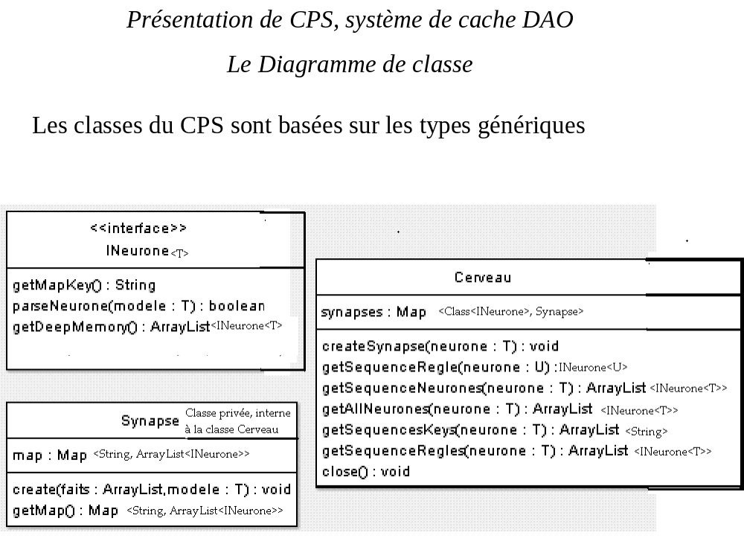
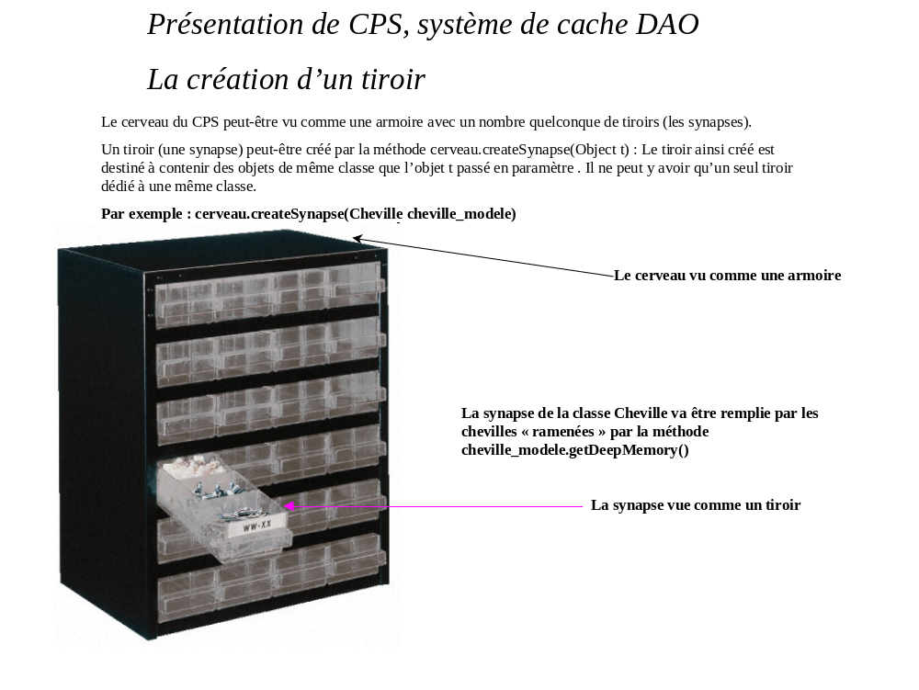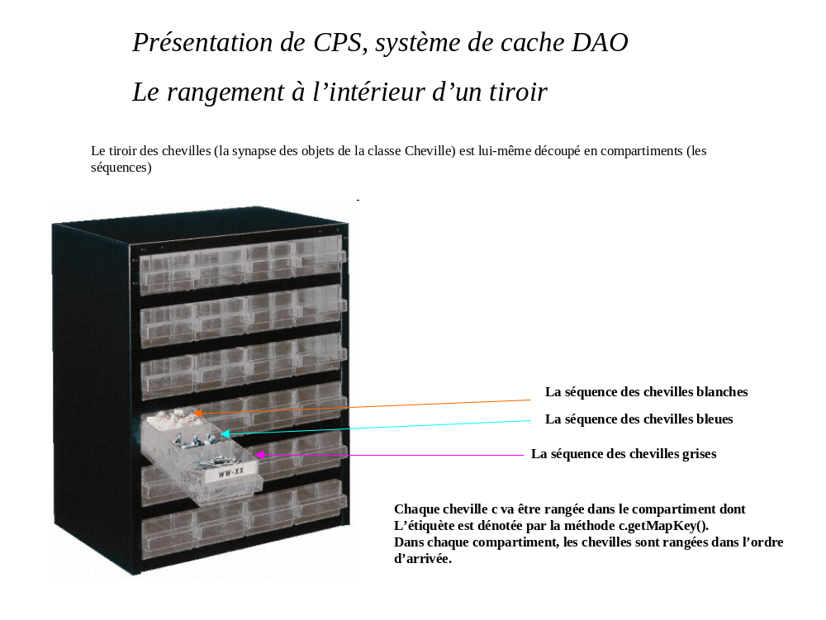

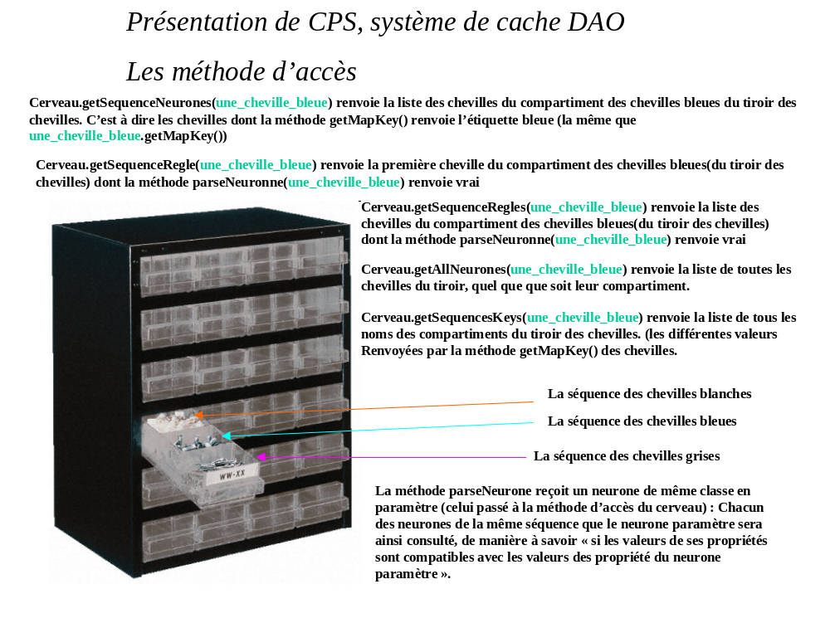

Un exemple d’utilisation

Un neurone Animal
Il n’y a qu’une séquence (getMapKey renvoie une constante)
package fr.insee.composant.cps;

import java.util.ArrayList;

public class Animal implements INeurone<Animal>{

public String getEspece() {
return espece;
}
public String getCouleur() {
return couleur;
}
public Animal() {

}
public Animal(String espece, String type, String nom, String couleur) {
this.espece=espece;
this.type=type;
this.nom=nom;
this.couleur=couleur;
}
private String espece;
private String type;
private String nom;
private String couleur;
public ArrayList<Animal> getDeepMemory() throws Exception {
ArrayList<Animal>liste=new ArrayList<Animal>();
liste.add(new Animal("felin","chat","minou","blanc"));
liste.add(new Animal("felin","tigre","tigrou","fauve"));
liste.add(new Animal("canin","chien","medor","jaune"));
liste.add(new Animal("canin","loup","tarzan","noir"));
return liste;
}
public String getMapKey() {
// TODO Auto-generated method stub
return "animal";
}
public boolean parseNeurone(Animal modele) {

if (modele.espece!=null) {
if (!modele.espece.equalsIgnoreCase(this.espece)) {
return false;
}
}
if (modele.type!=null) {
if (!modele.type.equalsIgnoreCase(this.type)) {
return false;
}
}
if (modele.nom!=null) {
if (!modele.nom.equalsIgnoreCase(this.nom)) {
return false;
}
}
if (modele.couleur!=null) {
if (!modele.couleur.equalsIgnoreCase(this.couleur)) {
return false;
}
}
return true;
}
}

Un neurone Bebete
Il y a deux séquences (getMapKey renvoie l’espece).
Ce neurone « squatte » le précédent tout en cohabitant avec lui pour illustrer l’interopérabilité entre synapses différentes et la possibilité de composition dans un neurone (par exemple un neurone peut être une composition avec un objet fourni par Hibernate).

package fr.insee.composant.cps;

import java.util.ArrayList;

public class Bebete implements INeurone<Bebete>{
public static Cerveau cerveau;
private Animal bebete;
public Bebete(Animal animal) {
this.bebete=animal;
}
public Bebete() {

}

public ArrayList<Bebete> getDeepMemory() throws Exception {
// TODO Auto-generated method stub
ArrayList<Bebete> betes=new ArrayList<Bebete>();
ArrayList<Animal> animaux=cerveau.getAllNeurones(new Animal());
if (animaux==null) {
return betes;
}
for (int i=0;i<animaux.size();i++) {
betes.add(new Bebete(animaux.get(i)));
}
return betes;
}

public String getMapKey() {
// TODO Auto-generated method stub
return this.bebete.getEspece();
}

public boolean parseNeurone(Bebete modele) {
// TODO Auto-generated method stub
return this.bebete.parseNeurone(modele.bebete);
}
public Animal getBebete() {
return bebete;
}

}

La classe de test
package fr.insee.composant.cps;

import java.util.ArrayList;

import junit.framework.TestCase;

public class TestCPSAnimal extends TestCase{
private Cerveau cerveau;
private Animal animal;
private Bebete bete;

public void setUp() {
try {
cerveau=new Cerveau();
Bebete.cerveau=cerveau;
animal=new Animal();
cerveau.createSynapse(animal);
bete=new Bebete();
cerveau.createSynapse(bete);
} catch (Exception e) {
e.printStackTrace();
fail();
}

}
public void test1() {
animal= cerveau.getSequenceRegle(new Animal(null,null,"tigrou",null));
assertNotNull(animal);
assertEquals("felin", animal.getEspece());
assertEquals("fauve", animal.getCouleur());
}
public void test2() {
bete= cerveau.getSequenceRegle(new Bebete(new Animal("felin",null,"tigrou",null)));
assertNotNull(bete);
assertEquals("felin", bete.getBebete().getEspece());
assertEquals("fauve", bete.getBebete().getCouleur());
}
public void test3() {
bete= cerveau.getSequenceRegle(new Bebete(new Animal(null,null,"tigrou",null)));
assertNull(bete);
}
public void test4() {
ArrayList<Bebete>betes= cerveau.getSequenceNeurones(new Bebete(new Animal("felin",null,"tigrou",null)));
assertEquals(2, betes.size());
}
public void test5() {
ArrayList<Animal>animaux= cerveau.getSequenceNeurones(new Animal("felin",null,"tigrou",null));
assertEquals(4, animaux.size());
}
}

Un composant CPS

A titre d’information voici le code du composant utilisé pour les tests ci-dessus.
On peut constater que mise à part la syntaxe liée aux classes génériques, il est relativement simple et compact.

L’interface INeurone
package fr.insee.composant.cps;

import java.util.ArrayList;

public interface INeurone<T extends INeurone<? super T>> {
public String getMapKey();
public boolean parseNeurone(T modele) ;
public ArrayList <T> getDeepMemory() throws Exception;
}

La classe Cerveau

package fr.insee.composant.cps;

import java.util.ArrayList;
import java.util.HashMap;
import java.util.Map;

public class Cerveau {
/** Map de rangement des synapses.
* Les synapses sont toutes de classes implémentant INeurone mais pas
* avec le même objet Neurone. De ce point de vue c'est une Map hétérogène.
*/
private Map<Class<?>, Synapse<?>> synapses = new HashMap<Class<?>, Synapse<?>>();

private class Synapse<T extends INeurone<?>> {
/**
* Map de stockage des collections de neurones associées à la synapse.
*/
Map<String, ArrayList<T> >map = null;

public void create(ArrayList<T> faits, T modele) {
Map<String, ArrayList<T>> mapRegles = new HashMap<String, ArrayList<T>>();
T regle = null;
for (int i = 0; i < faits.size(); i++) {
regle = faits.get(i);
if (regle !=null) {
if (mapRegles.get(regle.getMapKey()) == null) {
mapRegles.put(regle.getMapKey(), new ArrayList<T>());
}
mapRegles.get(regle.getMapKey()).add(regle);
}
}

this.map = mapRegles;
}

public Map<String, ArrayList<T>> getMap() {
return map;
}
}

public <T extends INeurone<?> > void createSynapse(T neurone) throws Exception {
Synapse<T> synapse = (Synapse<T>) synapses.get(neurone.getClass());
if (synapse != null) {
synapse.map = null;

} else {
synapse = new Synapse<T>();
}
// récupération des faits de la mémoire profonde par la méthode portée
// par le neurone modèle.
ArrayList<T> faits = (ArrayList<T>) neurone.getDeepMemory();
// chargement de la synapse.
synapse.create(faits, neurone);
// stockage de la synapse.
synapses.put(neurone.getClass(), synapse);
}

public <U extends INeurone<?> > U getSequenceRegle(U neurone) {
Synapse<U> synapse = (Synapse<U>) synapses.get(neurone.getClass());
if (synapse == null) {
return null;
}
U modele = neurone;
ArrayList<U> regles = synapse.getMap().get(modele.getMapKey());
if (regles == null) {
return null;
}
INeurone regle;

for (int i = 0; i < regles.size(); i++) {
regle = regles.get(i);
if (regle == null) {
continue;
}
if (regle.parseNeurone( modele)) {
return (U) regle;
}

}
return null;
}

public <T extends INeurone<?>>ArrayList<T> getSequenceNeurones(T neurone) {
if (neurone == null)
return null;
Synapse<T> synapse = (Synapse<T>)synapses.get(neurone.getClass());
if (synapse == null) {
return null;
}
if (synapse.getMap() == null) {
return null;
}
return synapse.getMap().get(neurone.getMapKey());
}

public <T extends INeurone<?>>ArrayList<T> getAllNeurones(T neurone) {
if (neurone == null)
return null;
Synapse<T> synapse = (Synapse<T>)synapses.get(neurone.getClass());
if (synapse == null) {
return null;
}
if (synapse.getMap() == null) {
return null;
}
ArrayList<T> all= new ArrayList<T>();
for (ArrayList<T> e : synapse.getMap().values()) {
all.addAll(e);
}
return all;
}

public <T extends INeurone<?>>ArrayList<String> getSequencesKeys(T neurone) {
if (neurone == null)
return null;
Synapse<T> synapse = (Synapse<T>)synapses.get(neurone.getClass());
if (synapse == null) {
return null;
}
if (synapse.getMap() == null) {
return null;
}
ArrayList<String> all= new ArrayList<String>();
for (String e : synapse.getMap().keySet()) {
all.add(e);
}
return all;
}

public <T extends INeurone<?>>ArrayList<T> getSequenceRegles(T neurone) {
Synapse<T> synapse = (Synapse<T>)synapses.get(neurone.getClass());
if (synapse == null) {
return null;
}
ArrayList<T> regles = synapse.getMap().get(neurone.getMapKey());
if (regles == null) {
return null;
}
ArrayList<T> reglesOk = new ArrayList<T>();
INeurone regle;
for (int i = 0; i < regles.size(); i++) {
regle = regles.get(i);
if (regle == null) {
continue;
}
if (regle.parseNeurone(neurone)) {
reglesOk.add((T)regle);
}
}
if (reglesOk.size() < 1) {
return null;
}
return reglesOk;
}
/**
* fermeture du cerveau.
*/
public void close() {
synapses = null;
}

}
}

